**COLLEGE LOUIS BOULAND * COULOISY** M E N U 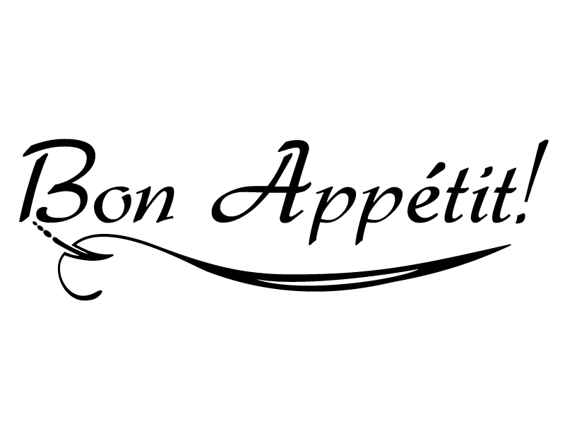

**Du 4 au 8 avril 2022**

|  |  |  |  |  |
| --- | --- | --- | --- | --- |
|  | *ENTREES* | *PLATS* | *FROMAGES* | *DESSERTS* |
| Lundi  4  Avril | ***Salade au Munster***  ***Salami***  ***Chou Rouge aux pommes*** | ***Cuisse de Poulet sauce Basquaise***  ***Lapin aux pruneaux***  ***Pâtes*** | ***Assortiment de fromages*** | ***Paris-Brest***  ***Panna-cotta caramel***  ***Fruits*** |
| Mardi  5  Avril | ***Concombre vinaigrette***  ***Roulade Surimi***  ***Crevettes Roses*** | ***Saucisse Toulouse***  ***Burger Végétal***  ***Petits Pois Carrottes*** | ***Assortiment de fromages*** | ***Liégeois***  ***Grillé aux Pomme***  ***Iles Flottante*** |
|  |  |  |  |  |
| Jeudi  7  Avril | ***Cannellonis***  ***Rillettes***  ***Carrottes Rapées*** | ***Rôti de Bœuf sauce rocquefort***  ***Cordon Bleu***  ***Pommes sautées*** | ***Assortiment de fromages*** | ***Cookies Maison***  ***Fromage blanc au Speculoos***  ***Fruits*** |
| Vendredi  8  Avril | ***Taboulé***  ***Mousse de Canard***  ***Betteraves Maïs*** | ***Poisson Bordelaise***  ***Omelette Ricotta Epinard***  ***Chou-Fleur Brocolis*** | ***Assortiment de fromages*** | ***Créme Brûlée***  ***Cocktail de Fruits***  ***Biscuits*** |

*Le Principal, La Gestionnaire,*

Patrice SEMCZYSZYN Lydie FORTUNATO